ANALISIS DAN PERANCANGAN
SISTEM INFORMASI PERSEDIAAN DAN DISTRIBUSI
METODE SCRUM PADA CV CAHAYA GEMILANG

Muhammad Rusdiansyah¹, Widyanto ², Rasmila³
Mahasiswa Universitas Bina Darma¹, Dosen Universtas Bina Darma^{2,3}
Universitas Bina Darma, Palembang, Sumatera Selatan, Indonesia
Email : muhammadrusdiansyah45@gmail.com, widiwidiyanto1969@gmail.com, rasmila@binadarmaac.id.

ABSTRAK : CV Cahaya Gemilang adalah badan usaha bergerak dibidang penjualan bahan bangunan yang ingin mengembangkan sistemnya yang masih manual menjadi terkomputerisasi. Kendala yang dialami oleh perusahaan saat ini adalah proses penyediaan informasi arus data bahan bangunan tidak real-time, baik antar departemen maupun antar perusahaan, perusahaan dengan pelangan serta perusahaan dengan pemasok. Dengan adanya sistem informasi persediaan dan distribusi ini pada CV Cahaya Gemilang untuk konsumen membantu perusahaan untuk mengelola informasi yang dibutuhkan secara real-time, pengiriman barang yang tepat waktu serta mempererat hubungan antara perusahaan dengan pemasok. Untuk merancang sistem informasi persediaan dan distirbusi pada CV Cahaya Gemilang ini menggunakan metode scrum. Fitur-fitur yang digunakan dalam sistem persediaan dan distribusi ini untuk mendukung proses bisnisnya meliputi : pendataan data barang, persediaan, permintaan, data distribusi. Diharapkan dengan adanya strategi tersebut CV Cahaya Gemilang dapat lebih memperkuat posisinya di dalam pasar.
Kata kunci: persedian, distribusi, scrum

- PENDAHULUAN
1.1 Latar Belakang
Dengan perkembangan teknologi informasi yang semakin berkembang pesat, penggunaan computer pada saat ini merupakan suatu kebutuhan setiap instansi. Kemajuan suatu instansi dapat dilihat dari bagaimana cara memanfaatkan teknologi komputer, sebagai alat bantu dalam menyelesaikan masalah ataupun pekerjaan. Hal tersebut sangat membantu meningkatkan kinerja dan memperkuat daya saing perusahaan.
CV Cahaya Gemilang merupakan sebuah perusahaan yang bergerak dibidang penjualan material bahan bangunan. CV Cahaya Gemilang berdiri pada tangga l7April 2005. Proses bisnis yang berjalan pada CV Cahaya Gemilang yaitu proses pengolahan data persediaan dan distribusi barang dicatat dalam sebuah berkas persediaan dan distribusi dalam bentuk lembaran kertas, dimana data tersebut akan disimpan pada biling arsip. Pada proses pemesanan dan pengiriman bahan material CV Cahaya Gemilang sering kesulitan dan salah dalam pengiriman, selain itu perusahaan ini juga sulit menentukan stok barang yang ada digudang, sehingga sering terjadinya penumpukan dan kekurangan material bahan bangunan.
“Analisis Dan Perancangan Sistem Informasi Persediaan Dan Distribusi Metode Scrum Pada CV Cahaya Gemilang”.

1.2 Rumusan Masalah
Berdasarkan identifikasi masalah, maka penulis merumuskan permasalahan yang dihadapi CV Cahaya Gemilang adalah “Bagaimana Membuat sebuah perancangan dan penjadwalan dalam pembuatan Sistem Informasi Persediaan dan Distribusi Pada CV Cahaya Gemilang“.

1.3 Batasan Masalah

Agar pembahasan lebih terarah dan sesuai dengan apa yang diharapkan maka penulis hanya membuat sebuah perancangan dan penjadwalan sebuah sistem informasi persediaan dan distribusi di CV Cahaya Gemilang.
1.4 Tujuan dan Manfaat Penelitian
1.4.1 Tujuan Penelitian

Tujuan dari penelitian pada CV Cahaya Gemilang ini adalah untuk membuat perancangan dan penjadwalan sistem informasi persediaan dan distribusi pada CV Cahaya Gemilang.

1.4.2 Manfaat Penelitian
Adapun manfaat dari penelitian ini adalah sebagai berikut :
Mempermudah bagi CV Cahaya Gemilang untuk melanjutkan ketahap pengembangan sistem selanjutnya.
CV Cahaya Gemilang dapat mengetahui persiapan apa saja yang diperlukan dan pihak yang terkait dalam pengembangan sistem informasi persediaan dan distribusi ini.
Bagi peneliti dapat menerapkan ilmu yang sudah didapat untuk pemodelan sistem lainnya.

- TINJAUAN PUSTAKA
2.1 Analisis
Salim dan Salim (2002) pengertian analisis penyelidikan terhadap suatu peristiwa (perbuatan, karangan dan sebagainya) untuk mendapatkan fakta yang tepat (asal usul, sebab, penyebab sebenarnya, dan sebagainya) yang menguraikan pokok persoalan atas bagian-bagian, penelahan bagian-bagian tersebut dan hubungan antar bagian untuk mendapatkan pengertian yang tepat dengan pemahaman secara keseluruhan.
2.2 Perancangan
Sardi (2004) perancangan merupakan penggambaran, perencanaan, pembuatan sketsa dari beberapa elemen yang terpisah ke dalam satu kesatuan yang utuh dan berfungsi. Kamus Bahasa Indonesia (1988) perancangan adalah proses merencanakan segala sesuatu terlebih dahulu. Perancangan adalah suatu kegiatan yang memiliki tujuan untuk mendesign sistem baru yang dapat menyelesaikan masalah-masalah yang dihadapi perusahaan yang diperoleh dari pemilihan alternatif sistem yang terbaik (Al-Bahra, 2005).

2.3 Sistem
Al-Fatta (2007) sistem adalah sekumpulan elemen yang saling terkait atau terpadu yang dimaksudkan untuk mencapai suatu tujuan. Sebagai gambaran,jika dalam sebuah sistem terdapat elemen yang tidak memberikan manfaat dalam mencapai tujuan yang sama, maka elemen tersebut dapat dipastikan bukanlah bagian dari sistem.

2.4 Informasi

Rahardja (2004) Informasi adalah data yang telah diolah menjadi bentuk yang lebih berguna dan lebih berarti bagi yang menerimanya. Kualitas informasi sangat dipengaruhi atau ditentukan oleh tiga hal pokok, yaitu akurasi (accuracy), relevansi (relevancy), dan tepat waktu (timeliness) Mulyanto (2009)

2.5 Sistem informasi

Al-Fatta (2007) menjelaskan sistem informasi yaitu suatu alat untuk menyajikan informasi dengan cara sedemikian rupa sehingga bermanfaat bagi penerimanya”. Tujuannya adalah untuk menyajikan informasi guna pengambilan keputusan.
Dari pengertian diatas dapat disimpulkan Sistem Informasi merupakan kegiatan atau aktifitas yang melibatkan serangkaian proses, berisi informasi-informasi yang digunakan atau diorganisasikan untuk mencapai tujuan dalam sebuah organisasi.

2.6 Persediaan Barang

Menurut Herjanto (2008:237), persediaan barang adalah barang-barang yang dimiliki oleh perusahaan pada suatu saat tertentu dengan maksud dijual kembali baik secara langsung maupun melalui proses produksi dalam sirkulasi operasi normal perusahaan dalam hal ini termasuk pula barang-barang yang masih dalam proses produksi atau menunggu untuk digunakan
.
  - Distribusi

Menurut Gugup Kismono (2001 : 364), Distribusi adalah perpindahan barang dan jasa dari produsen kepemakai industri dan konsumen. Menurut Sofyan Assauri (2004:83) distribusi merupakan suatu lembaga yang memasarkan produk, yang berupa barang atau jasa dari produsen ke konsumen. Sedangkan menurut C. Glenn Walters dalam Angipora (2002:295), Distribusi adalah sekelompok pedagang dan agen perusahaan yang mengkombinasikan antara pemindahan fisik dan nama dari satu produk untuk menciptakan penggunaan pasar tertentu.

  - Metode SCRUM

Menurut Pressman (2010:82) Scrum adalah metode cepat dalam pengembangan software yang diciptakan oleh Jeff Sutherland dan timnya di awal tahun 1990. Dalam beberapa tahun terakhir, pengembangan lebih lanjut dari metode Scrum telah dilakukan oleh Scwaber dan Beedle. Prinsip-prinsip Scrum konsisten dengan petunjuk cepat dan digunakan sebagai petunjuk aktivitas pengembangan dengan menggabungkan aktivitas framework : Requirement, Analysis, Design, Evolution dan Delivery.
Dalam setiap aktivitas framework, tugas-tugas terjadi di dalam sebuah proses yang disebut sprint. Pekerjaan yang dilakukan dalam sebuah sprint (banyaknya sprint yang diperlukan tiap aktivitas kerangka kerja akan bervariasi tergantung dari kompleksitas produk dan ukuran) diadaptasikan ke permasalahan yang terjadi dan didefinisikan bahkan sering dimodifikasi secara real-time oleh tim Scrum. Berikut adalah ilustrasi keseluruhan aliran proses Scrum.

Gambar 2.1 Ilustrasi Proses Scrum (Pressman, 2010, p83)

- Metode Penelitian

Waktu penelitian dilakukan pada bulan Oktober 2015 sampai dengan bulan Februari 2016. Lokasi penelitian ini dilakukan penulis di CV Cahaya Gemilang yang beralamat di Jl. Pengantingan 3 No.81 Kecamatan Sako Kenten Palembang.
Dalam pembuatan perancangan sistem informasi persediaan dan distribusi pada CV Cahaya Gemilang, alat dan bahan yang digunakan meliputi hardware, software serta bahan-bahan penunjang lainnya.

3.1 Backlog
Backlog adalah daftar kebutuhan yang jadi prioritas klien, dan daftar yang dibuat dapat bertambah dan mengharuskan dokumentasi semua persyaratan pada awal proyek yang menuliskan segala sesuatu yang bisa mereka selsaikan dengan cepat.

3.2 Sprints

Setelah dilakukan tahap analisis terhadap sistem. Didapatkan gambaran yang selanjutnya akan dikerjakan. Pekerjaan itu adalah melakukan perancangan terhadap sistem yang baru, untuk mencapai dari pembuatan sistem yang baru, perancangan sistem merupakan kegiatan menentukan proses dan data yang diperlukan sistem baru.
Aktifitas Sprints merupakan unit pekerjaan yang diperlukan untuk memenuhi kebutuhan yang ditetapkan dalam backlog sesuai dengan waktu yang ditetapkan dalam time-box (biasanya 30hari). Selama proses ini berlangsung backlog tidak ada penambahan.

3.3 Scrum Meetings
Aktifitas Scrum Meeting merupakan pertemuan yang rutin dilakukan perhari untuk evaluasi apa yang dikerjakan, hambatan yang ada, dan target penyelesaian untuk bahan meeting selanjutnya.

4. Hasil
Setelah melakukan analisa sistem, perancangan sistem dan berakhir dengan pembuatan program yang sesungguhnya, maka hasil yang dicapai oleh penulis adalah sebuah Sistem Informasi Persediaan Dan Distribusi Metode Scrum Pada CV Cahaya Gemilang dalam mengelola data yang terdiri dari satu database dengan persediaan dan distribusi dan tujuh tabel yang berelasi antar setiap tabelnya yaitu persediaan material, material masuk, supplier, pelanggan, penjualan, distribusi dan user yang terdiri dari halaman gudang, admin dan halaman pimpinan.
Menjalankan Sistem Informasi Persediaan Dan Distribusi Metode Scrum Pada CV Cahaya Gemilang untuk mengelola data material bangunan Pada CV Cahaya Gemilang ini secara langsung harus mempunyai koneksi ke web server yaitu apache, sistem ini mempunyai halaman utama atau halaman depan yaitu halaman index yang berfungsi sebagai halaman eksekusi untuk memanggil halaman-halaman yang lain secara otomatis pada saat halaman ini diakses. Pada bab ini akan dibahas bahwa Sistem Informasi Persediaan Dan Distribusi Metode
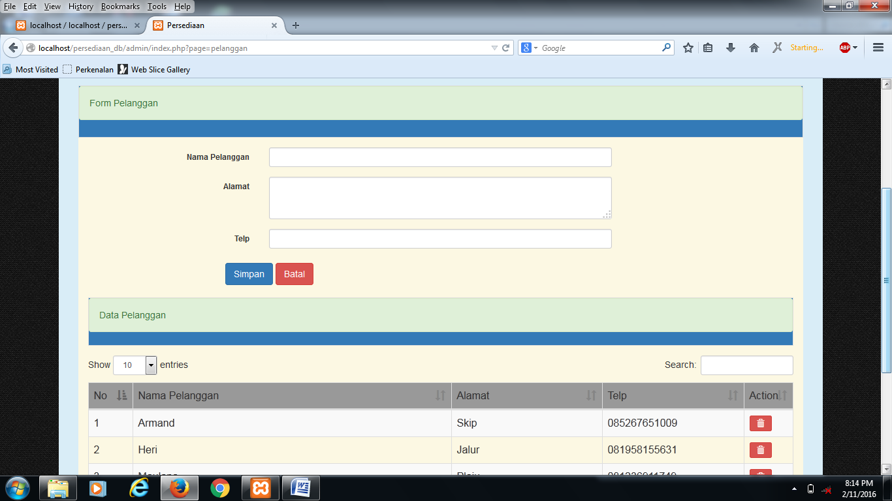
5. KESIMPULAN
Dari hasil penelitian yang dilakukan maka dapat di simpulkan :
- Perancangan sistem persediaan dan distribusi ini dirancang merupakan salah satu fasilitas tambahan dan nilai tambah bagi CV Cahaya Gemilang untuk membantu mempermudah karyawan dalam menginputkan dan melihat laporan stok barang.
- Dengan menggunakan metode Scrum ini dapat membantu merancang sistem persediaan dan distribusi dengan menerapkan tahapan-tahapan Scrum.

DAFTAR PUSTAKA
Salim, Peter dan Yenny Salim. 2002. “Kamus Bahasa Indonesia Kontemporer”. Jakarta:Modern English Press
Al-Bahra bin Ladjamudin. 2005. “Analisis dan Desain Sistem Informasi”. Yogyakarta : Graha Ilmu
Al Fatta, Hanif 2007. ”Analisis dan Perancangan Sistem Informasi”. Yogyakarta Grafindo Persada.
Kismono, Gugup. 2001. “Pengantar Bisnis”. Edisi Pertama. Yogyakarta : BPFE
Pressman, R.(2010). “Software Engineering: A Practitioner's Approach Seventh Edition”. New York: McGraw Hill.
Abdul Kadir. 2008. Tuntunan Praktis Belajar Database Menggunakan MySQL. C.V Andi Offset. Yogyakarta
Assauri, Sofjan, “Manajemen Produksi dan Operasi Edisi Revisi 2004”. Lembaga Penerbit FE-UI, Jakarta, 2004

